Plan de travail : semaine du 8 au 12 juin
Continuité pédagogique
MS

ATELIER 1 |  | ATELIER 2
J’écoute l’histoire : Boucle d’or et les 3 ours sur youtube.  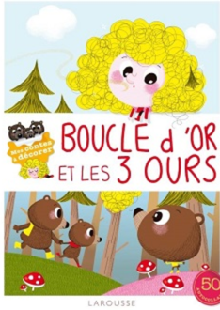 https://www.youtube.com/watch?v=sU4YPm0KNWU  Je regarde plusieurs fois l’histoire dans la semaine. A la fin de la semaine, je réponds aux questions de mes parents, puis je leur raconte l’histoire en laissant défilé les images mais en coupant le son.  Questions à lire par les parents :  1/ Où se passe cette histoire ? Dans la maison des ours qui est dans la forêt.  2/ Qui préparer la soupe pour la famille ours ? C’est maman ours.  3/ Pourquoi les ours partent-ils se promener ? Ils veulent se mettre en appétit, comme d’habitude.  4/ Que fait Boucle d’or en premier quand elle rentre dans la maison ? Elle goûte le grand bol de soupe.  5/ Quelle chaise préfère-t-elle ? Elle préfère celle de petit ours.  6/Comment Boucle d’Or trouve-t-elle le moyen lit de maman ours ? Elle le trouve trop mou.  7/ Qui a cassé la chaise de petit ours ? C’est Boucle d’or.  8/ Par où Boucle d’Or s’est-elle sauvée quand les ours l’ont découvert ? Elle a sauté par la fenêtre et les ours ne l’ont plus jamais revue. |  | J’écris les mots sur un tableau, une feuille :  OURS  TROIS 3  BOL  CHAISE  LIT  -Attention à la bonne tenue du crayon.  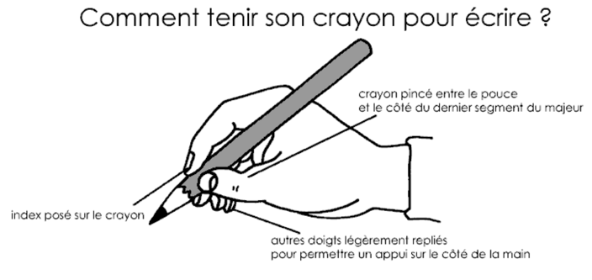
ATELIER 3 | ATELIER 5 | ATELIER 6
J’écoute les sons :  Je cherche dans ma tête des mots qui commencent par :  BOU comme BOUCLE  CHA comme CHAT  PA comme PAPA  LI comme LICORNE  Et je les dis à mes parents.  -Les parents peuvent aussi chercher des mots de leur côté et on allonge la liste ensemble. Le lendemain, on redit ces mots et on essaye d’en ajouter pour allonger la liste. | Je réalise des algorithmes :  J’utilise des objets de la maison : couverts, et je réalise les différents défis. Attention, je dois comprendre le rythme et le continuer !  Défi 1 : Défi 2 :  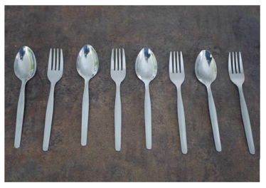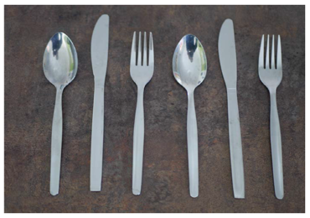  Défi 3 :  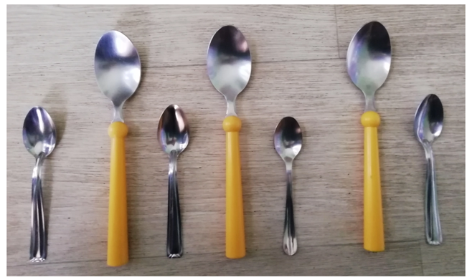  Défi 4 :  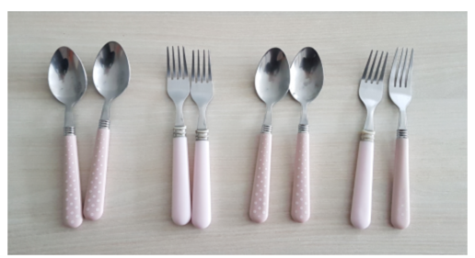  -Vous pouvez également inventer un début d’algorithme et proposer à votre enfant de le continuer, ou lui demander d’en préparer un que vous devez continuer. Cela l’oblige à réfléchir à ce qu’est un algorithme d’une autre manière. | Je calcule :  Je cherche combien de jetons sont cachés sous le gobelet. J’ai 4 jetons au départ.  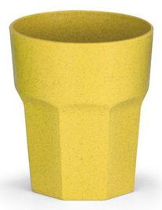  Pour savoir comment jouer, voici un lien vous le montrant.  https://www.youtube.com/watch?v=Td8naH4Rhhk  Vous pouvez prendre n’importe quel autre objet pour jouer à condition qu’ils soient identiques : des grosses pâtes, des gros boutons, des légos …  Lorsque votre enfant réussi bien et ne se trompe plus, vous pouvez ajouter un jeton. Vous aurez donc 5 jetons.
ATELIER 4
Mon prénom : Je découpe toutes les lettres de mon prénom dans des publicités, des magazines ou des catalogues et je m’entraine à les remettre dans l’ordre
1) Plusieurs fois avec le modèle
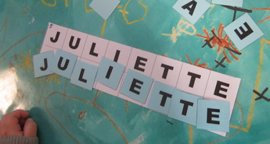
2) Plusieurs fois sans le modèle
3) Puis je les colle sur une feuille et je décore ma feuille.
-Vous devez préparer un modèle de son prénom à votre enfant.

ATELIER 7 | ATELIER 8
Je réalise des graphismes :  Je prépare un plateau avec de la semoule de couscous ou de la farine (mais c’est plus volatile) pour m’entraine au bon geste.  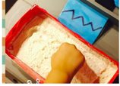  Dans mon plateau avec de la semoule ou la farine, je trace :  *Des ponts autour d’un bouchon puis autour de plusieurs bouchons.  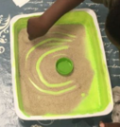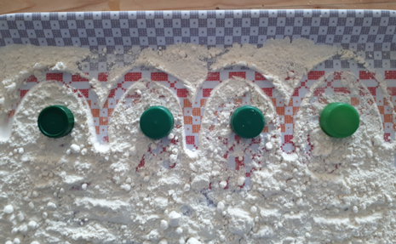  Lorsque je sais bien faire, j’essaye avec des feutres ou de la peinture de réaliser des arcs en ciel sur une feuille. | Arts visuels :  Je rassemble des objets que je trouve dans ma maison et je les assemble pour former Boucle d’Or.  Voici deux exemples pour que tu comprennes bien, mais à toi de réaliser ta Boucle d’Or.  